Контрольная работа 10 класс. Вариант 1
- Найдите значение выражения ( 624²- 376²) : 1000.

2. Найдите значение выражения 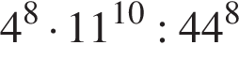.
3. Цена на электрический чайник была повышена на 25 % и составила 2625 рублей. Сколько рублей стоил чайник до повышения цены?
4. Длина биссектрисы проведенной к стороне треугольника со сторонами 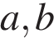 и вычисляется по формуле 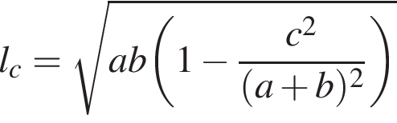. Треугольник имеет стороны 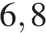 и . Найдите длину биссектрисы, проведённой к стороне длины .
5. Найдите , если 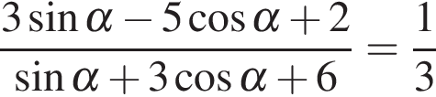.
6. Баночка йогурта стоит 14 рублей 60 копеек. Какое наибольшее количество баночек йогурта можно купить на 100 рублей?
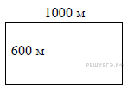
7. Решите уравнение 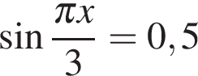. В ответе напишите наименьший положительный корень.
8. Участок земли для строительства санатория имеет форму прямоугольника, стороны которого равны 1000 м и 600 м. Одна из больших сторон участка идёт вдоль моря, а три остальные стороны нужно огородить забором. Найдите длину этого забора. Ответ дайте в метрах.
9. Установите соответствие между величинами и их возможными значениями: к каждому элементу первого столбца подберите соответствующий элемент из второго столбца.

ВЕЛИЧИНЫ | ВОЗМОЖНЫЕ ЗНАЧЕНИЯ
А) объём воды в Азовском море  Б) объём ящика с инструментами  В) объём грузового отсека транспортного самолёта  Г) объём бутылки растительного масла | 1) 150 м  2) 1 л  3) 36 л  4) 256 км
10. В сборнике билетов по биологии всего 25 билетов, в 9 из них встречается вопрос по теме «Круглые черви». Найдите вероятность того, что в случайно выбранном на экзамене билете школьнику достанется вопрос по теме «Круглые черви».
11. На рисунке жирными точками показано суточное количество осадков, выпадавших в Томске с 8 по 24 января 2005 года. По горизонтали указываются числа месяца, по вертикали — количество осадков, выпавших в соответствующий день, в миллиметрах. Для наглядности жирные точки на рисунке соединены линией. Определите по рисунку, какое наибольшее количество осадков выпадало в период с 13 по 20 января. Ответ дайте в миллиметрах.

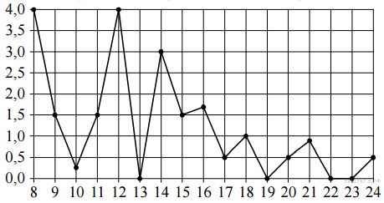

12. Независимая экспертная лаборатория определяет рейтинги бытовых приборов на основе средней цены . а также оценок функциональности . качества и дизайна Каждый отдельный показатель оценивается экспертами по пятибалльной шкале целыми числами от 0 до 4. Итоговый рейтинг вычисляется по формуле
В таблице даны оценки каждого показателя для нескольких моделей электрических мясорубок. Определите, какая модель имеет наивысший рейтинг. В ответ запишите значение этого рейтинга.

Модель мясорубки | Средняя цена | Функциональность | Качество | Дизайн
А | 5900 | 4 | 3 | 4
Б | 5700 | 1 | 4 | 0
В | 4800 | 4 | 0 | 3
Г | 5800 | 0 | 4 | 1
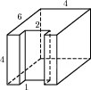

13. Найдите площадь поверхности многогранника, изображенного на рисунке, все двугранные углы которого прямые.

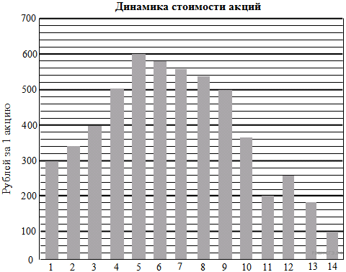
14. На диаграмме показано изменение стоимости акций компании в период с 1 по 14 сентября 2013 г.

ПЕРИОД | ХАРАКТЕРИСТИКА ИЗМЕНЕНИЯ СТОИМОСТИ АКЦИЙ
А) 1−3.09.2013  Б) 3−5.09.2013  В) 7−9.09.2013  Г) 10−12.09.2013 | 1) быстрый рост  2) медленный рост  3) медленное падение  4) колебания «вверх-вниз»
Пользуясь диаграммой, поставьте в соответствие каждому из указанных интервалов времени характеристику изменения стоимости акций.

A | Б | В | Г

Запишите в ответ цифры, расположив их в порядке, соответствующем буквам:

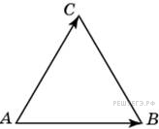
15. Стороны правильного треугольника равны 3. Найдите скалярное произведение векторов и .

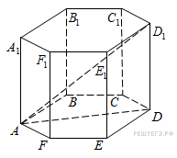
16. В правильной шестиугольной призме
все ребра равны 1. Найдите тангенс угла

17. На прямой отмечены точки K, L, M и N.

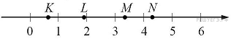
Установите соответствие между указанными точками и числами из правого столбца, которые им соответствуют.
Впишите в приведённую в ответе таблицу под каждой буквой соответствующую цифру.

ТОЧКИ | ЧИСЛА | А | Б | В | Г
А) K  Б) L  В) M  Г) N | 1) sin 57°  2)  3) 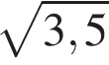  4) 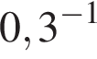

18. Когда учитель математики Иван Петрович ведёт урок, он обязательно отключает свой телефон. Выберите утверждения, которые верны при приведённом условии.
1) Если телефон Ивана Петровича включён, значит, он не ведёт урок.
2) Если телефон Ивана Петровича включён, значит, он ведёт урок.
3) Если Иван Петрович проводит контрольную работу по математике, значит, его телефон выключен.
4) Если Иван Петрович ведёт урок математики, значит, его телефон включён.

19. Приведите пример трёхзначного числа А, обладающего следующими свойствами:
1) сумма цифр числа А делится на 6;
2) сумма цифр числа (А + 3) также делится на 6;
3) число А больше 350 и меньше 400.
В ответе укажите ровно одно такое число.

20. В магазине квас на разлив можно купить в бутылках, причём стоимость кваса в бутылке складывается из стоимости самой бутылки и кваса, налитого в неё. Цена бутылки не зависит от её объёма. Бутылка кваса объёмом 1 литр стоит 60 рублей, объёмом 2 литра — 110 рублей. Сколько рублей будет стоить бутылка кваса объёмом 0,5 литра?

1 вариант
№ п/п | Ответ
1 | 248
2 | 121
3 | 2100
4 | 6
5 | 2,25
6 | 6
7 | 0,5
8 | 2200
9 | 4312
10 | 0,36
11 | 3|3,0
12 | 13
13 | 132
14 | 2134
15 | 4,5
16 | 2
17 | 1342
18 | 13
19 | 369|378|387
20 | 35

Контрольная работа 10 класс. Вариант 2
1. Найдите значение выражения 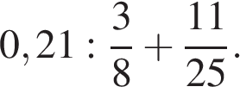
2. Найдите значение выражения 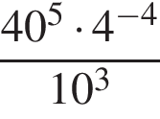.
3.Тетрадь стоит 10 рублей. Какое наибольшее число таких тетрадей можно будет купить на 650 рублей после понижения цены на 20%?
4. Сумма углов правильного выпуклого многоугольника вычисляется по формуле где n — количество его углов. Пользуясь этой формулой, найдите n, если = 8π.
5. Найдите значение выражения 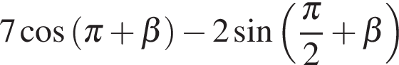, если 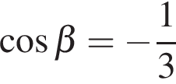.
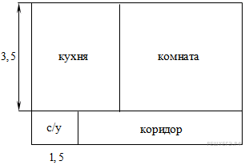
6. В обменном пункте 1 гривна стоит 3 рубля 70 копеек. Отдыхающие обменяли рубли на гривны и купили 3 кг помидоров по цене 4 гривны за 1 кг. Во сколько рублей обошлась им эта покупка? Ответ округлите до целого числа.
7. Найдите корень уравнения: 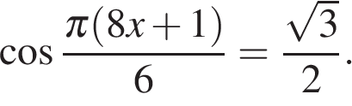 В ответе запишите наибольший отрицательный корень.

8. Квартира состоит из комнаты, кухни, коридора и санузла. Кухня имеет размеры 3 м на 3,5 м, санузел — 1 на 1,5 м, длина коридора — 5,5 м. Найдите площадь комнаты. Ответ запишите в квадратных метрах.

9. Установите соответствие между величинами и их возможными значениями:
к каждому элементу первого столбца подберите соответствующий элемент
A | Б | В | Г
из второго столбца. В таблице под каждой буквой укажите соответствующий номер.
ВЕЛИЧИНЫ | ВОЗМОЖНЫЕ ЗНАЧЕНИЯ
А) рост жирафа  Б) толщина лезвия бритвы  В) радиус Земли  Г) ширина футбольного поля | 1) 6400 км  2) 500 см  3) 0,08 мм  4) 68 м

10. На птицеферме есть утки и гуси, причем гусей в 3 раза больше, чем уток. Найти вероятность того, что случайно выбранная на ферме птица окажется уткой.

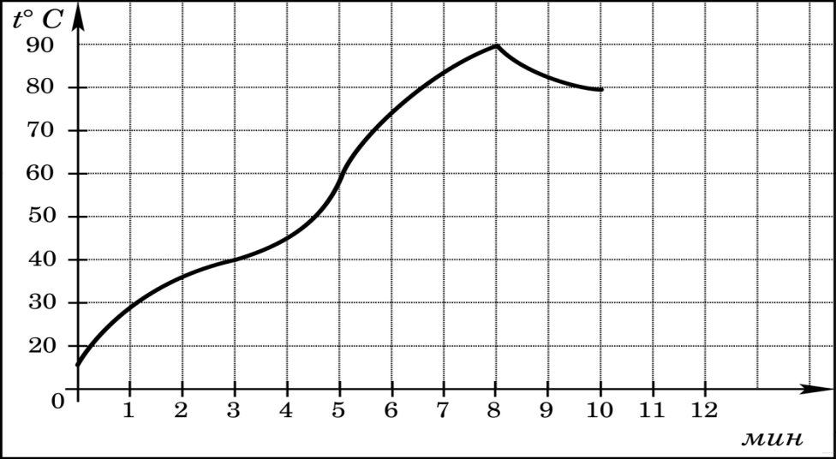
11. На графике показано изменение температуры в процессе разогрева двигателя легкового автомобиля. На горизонтальной оси отмечено время в минутах ,прошедшее с момента запуска двигателя, на вертикальной оси — температура двигателя в градусах Цельсия. Определите по графику, до скольких градусов Цельсия двигатель нагрелся за первые 3 минуты с момента запуска.

12. Михаил решил посетить парк аттракционов. Сведения о билетах на аттракционы представлены в таблице. Некоторые билеты позволяют посетить сразу два аттракциона.

Номер билета | Аттракционы | Стоимость  (руб.)
1 | Комната страха, комната смеха | 350
2 | Автодром | 200
3 | Колесо обозрения | 300
4 | Комната смеха | 250
5 | Колесо обозрения, автодром | 450
6 | Автодром, комната смеха | 400

Пользуясь таблицей, подберите билеты так, чтобы Михаил посетил все четыре аттракциона: колесо обозрения, комнату страха, комнату смеха, автодром, а суммарная стоимость билетов не превышала 900 рублей.
В ответе укажите какой-нибудь один набор номеров билетов без пробелов, запятых и других дополнительных символов.
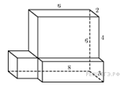
13. Найдите площадь поверхности многогранника, изображенного на рисунке (все двугранные углы прямые).

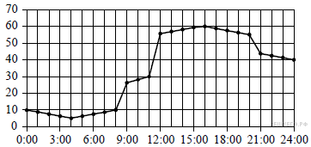

14. На рисунке точками показано потребление воды городской ТЭЦ на протяжении суток. По горизонтали указываются часы, по вертикали — объём воды в кубометрах. Для наглядности точки соединены линией.
Пользуясь рисунком, поставьте в соответствие каждому из указанных периодов времени характеристику потребления воды данной ТЭЦ в течение этого периода.

ИНТЕРВАЛЫ ВРЕМЕНИ | ХАРАКТЕРИСТИКИ
А) ночь (с 0 до 6 часов)  Б) утро (с 6 до 12 часов)  В) день (с 12 до 18 часов)  Г) вечер (с 18 до 24 часов) | 1) Самый быстрый рост потребления воды за сутки.  2) Потребление воды падало в течение всего периода.  3) Потребление воды достигло максимума за сутки.  4) Потребление воды сначала падало, а потом росло.

Запишите в ответ цифры, расположив их в порядке, соответствующем буквам:

А | Б | В | Г

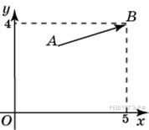
15. Вектор с концом в точке (5; 4) имеет координаты (3; 1). Найдите сумму координат точки .

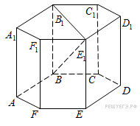
16. В правильной шестиугольной призме все ребра равны 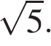 Найдите расстояние между точками и

17. Каждому из четырёх неравенств в левом столбце соответствует одно из решений в правом столбце. Установите соответствие между неравенствами и их решениями.
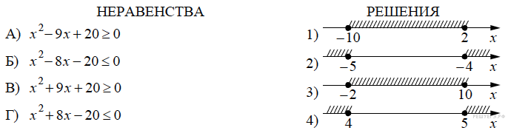
Запишите в ответ цифры, расположив их в порядке, соответствующем буквам:
А | Б | В | Г
18. В жилых домах, в которых больше 12 этажей, установлены электрические плиты вместо газовых. Выберите утверждения, которые верны при приведённом условии.

1) Если в доме установлены газовые плиты, то в этом доме более 13 этажей.
2) Если в доме установлены газовые плиты, то в этом доме менее 13 этажей.
3) Если в доме больше 17 этажей, то в нём установлены газовые плиты.
4) Если в доме установлены газовые плиты, то в нём не более 12 этажей.

В ответе запишите номера выбранных утверждений без пробелов, запятых и других дополнительных символов.

19. Вычеркните в числе 30239545 три цифры так, чтобы получившееся число делилось на 22. В ответе укажите какое-нибудь одно получившееся число.

20. Саша пригласил Петю в гости, сказав, что живёт в восьмом подъезде в квартире № 468, а этаж сказать забыл. Подойдя к дому, Петя обнаружил, что дом двенадцатиэтажный. На каком этаже живёт Саша? (На всех этажах число квартир одинаково, номера квартир в доме начинаются с единицы.)

2 вариант
№ п/п | Ответ
1 | 1
2 | 400
3 | 81
4 | 10
5 | 3
6 | 44
7 | -0,25
8 | 14
9 | 2314
10 | 0,25
11 | 40
12 | 15|123
13 | 152
14 | 4132
15 | 5
16 | 5
17 | 4321
18 | 24
19 | 30294|30954
20 | 10

Контрольная работа 10 класс. Вариант 3
1. Найдите значение выражения 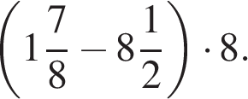
2. Найдите значение выражения 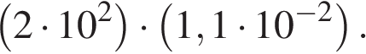
3. Налог на доходы составляет 13 % от заработной платы. После удержания налога на доходы Мария Константиновна получила 13 050 рублей. Сколько рублей составляет заработная плата Марии Константиновны?
4. Среднее квадратичное трёх чисел и вычисляется по формуле 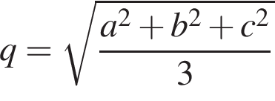. Найдите среднее квадратичное чисел 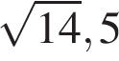 и .
5. Найдите значение выражения 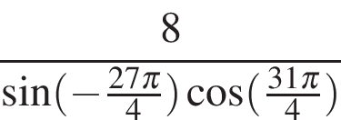.
6. Поезд Москва-Оренбург отправляется в 17:25, а прибывает в 19:25 на следующий день (время московское). Сколько часов поезд находится в пути?
7. Найдите корни уравнения: 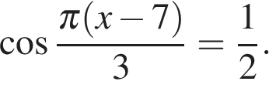 В ответ запишите наибольший отрицательный корень.
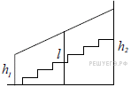
8. Перила лестницы дачного дома для надёжности укреплены посередине вертикальным столбом. Найдите высоту l этого столба, если наименьшая высота h₁ перил относительно земли равна 1,5 м, а наибольшая h₂ равна 2,5 м. Ответ дайте в метрах.
9. Установите соответствие между величинами и их возможными значениями: к каждому элементу первого столбца подберите соответствующий элемент из второго столбца.

ВЕЛИЧИНЫ | ВОЗМОЖНЫЕ ЗНАЧЕНИЯ
А) площадь одной страницы учебника  Б) площадь территории республики Карелия  В) площадь одной стороны монеты  Г) площадь бадминтонной площадки | 1) 81,7 кв. м  2) 330 кв. см  3) 180,5 тыс. кв. км  4) 300 кв. мм
A | Б | В | Г

В таблице под каждой буквой, соответствующей величине, укажите номер её возможного значения.
10. На птицеферме есть утки и гуси, причем гусей в 4 раза больше, чем уток. Найти вероятность того, что случайно выбранная на ферме птица окажется уткой.

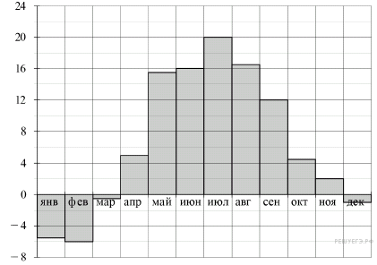
11. На диаграмме показана средняя температура воздуха в Минске за каждый месяц 2003 года. По горизонтали указываются месяцы, по вертикали — средняя температура в градусах Цельсия. Определите по диаграмме наибольшую среднюю температуру в Минске в период с сентября по декабрь 2003 года. Ответ дайте в градусах Цельсия.
12. Для обслуживания международного семинара необходимо собрать группу переводчиков. Сведения о кандидатах представлены в таблице.

Номер переводчика | Языки | Стоимость услуг (руб. в день)
1 | Английский, немецкий | 7000
2 | Немецкий | 3900
3 | Французский | 2000
4 | Испанский | 2900
5 | Испанский, английский | 5850
6 | Испанский, французский | 6100

Пользуясь таблицей, соберите хотя бы одну группу, в которой переводчики вместе владеют всеми четырьмя языками: английским, немецким, испанским и французским; а суммарная стоимость их услуг не превышает 12 000 рублей в день. В ответе укажите какой-нибудь один набор номеров переводчиков без пробелов, запятых и других дополнительных символов.
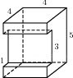
Цифры укажите в порядке возрастания.
13. Найдите площадь поверхности многогранника, изображенного на рисунке (все двугранные углы прямые).
14. На диаграмме изображён среднемесячный курс евро в период с октября 2013 года по сентябрь 2014 года. По горизонтали указываются месяц и год, по вертикали — курс евро в рублях.

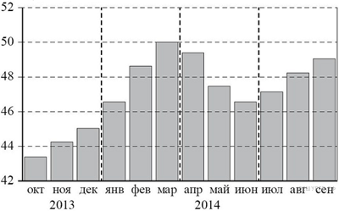
ПЕРИОДЫ ВРЕМЕНИ |  | ХАРАКТЕРИСТИКИ КУРСА ЕВРО
А) октябрь−декабрь 2013г.  Б) январь–март 2014г.  В) апрель–июнь 2014г.  Г) июль–сентябрь 2014. |  | 1) содержит месяц с наибольшим курсом евро за период с октября 2013 года по сентябрь 2014 года  2) содержит месяц с наименьшим курсом евро за период с октября 2013 года по сентябрь 2014 года  3) среднемесячный курс евро падал все месяцы периода  4) в последний месяц периода средний курс евро был больше 48 рублей и меньше 50 рублей за 1 евро
В таблице под каждой буквой укажите соответствующий номер.
А | Б | В | Г
Запишите в ответ цифры, расположив их в порядке, соответствующем буквам.

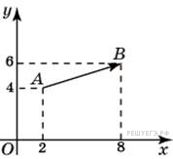
15. Найдите сумму координат вектора

16. В правильной четырехугольной пирамиде точка — центр основания, вершина, , . Найдите длину отрезка .

17. Каждому из четырёх чисел в левом столбце соответствует отрезок, которому оно принадлежит. Установите соответствие между числами и отрезками из правого столбца.

ЧИСЛА |  |  | ОТРЕЗКИ
А) cos 83°  Б)  В) √3,7  Г) 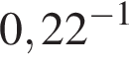 |  |  | 1) [0;1]  2) [1; 2]  3) [2; 3]  4) [4; 5]

Запишите в ответ цифры, расположив их в порядке, соответствующем буквам:
А | Б | В | Г
18. Если спортсмен, участвующий в Олимпийских играх, установил мировой рекорд, то его результат является и олимпийским рекордом. Выберите утверждения, которые следуют из этого факта.

1) Если результат спортсмена, участвующего в Олимпийских играх, не является олимпийским рекордом, то он не является и мировым рекордом.
2) Если результат спортсмена, участвующего в Олимпийских играх,
является олимпийским рекордом, то он является и мировым рекордом.
3) Если результат спортсмена, участвующего в Олимпийских играх, не является мировым рекордом, то он не является и олимпийским рекордом.
4) Если спортсмен, участвующий в Олимпийских играх, установил мировой рекорд в беге на 100 м, то его результат является и олимпийским рекордом.

В ответе укажите номера выбранных утверждений без пробелов, запятых и других дополнительных символов.
19. Приведите пример трёхзначного натурального числа, которое при делении на 4 и на 15 даёт равные ненулевые остатки и первая справа цифра которого является средним арифметическим двух других цифр. В ответе укажите ровно одно такое число.
20. В корзине лежат 25 грибов: рыжики и грузди. Известно, что среди любых 11 грибов имеется хотя бы один рыжик, а среди любых 16 грибов хотя бы один груздь. Сколько рыжиков в корзине?

3 вариант
-53
2,2
15000
5
-16
26
-4
2
2341
0,2
12
134/235
114
2134
8
4
1324
14
243/423/603
15

Контрольная работа 10 класс. Вариант 4
1. Найдите значение выражения 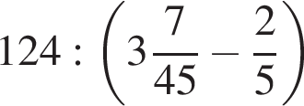
2. Найдите значение выражения 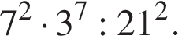
3. В сентябре 1 кг слив стоил 60 рублей. В октябре сливы подорожали на 25%. Сколько килограмм слив можно купить на 175 рублей после подорожания в октябре?

4. Площадь прямоугольника вычисляется по формуле 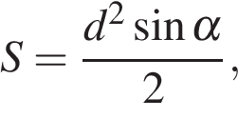 где d — диагональ, α — угол между диагоналями. Пользуясь этой формулой, найдите S , если d = 10 и 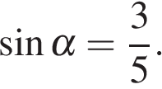
5. Найдите значение выражения: .
6. В школе есть трехместные туристические палатки. Какое наименьшее число палаток нужно взять в поход, в котором участвует 20 человек?

7. Решите уравнение 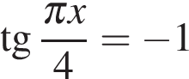. В ответе напишите наибольший отрицательный корень.
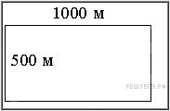
.
8. Участок земли под строительство санатория имеет форму прямоугольника, стороны которого равны 1000 м и 500 м. Одна из больших сторон участка идёт вдоль моря, а три остальные стороны нужно оградить забором. Найдите длину этого забора. Ответ дайте в метрах.
9. Установите соответствие между величинами и их возможными значениями: к каждому элементу первого столбца подберите соответствующий элемент из второго столбца.

ВЕЛИЧИНЫ | ВОЗМОЖНЫЕ ЗНАЧЕНИЯ
А) частота вращения минутной стрелки  Б) частота вращения лопастей вентилятора  В) частота обращения Земли вокруг своей оси  Г) частота обращения Венеры вокруг Солнца | 1) 1 об/день  2) 1,6 об/год  3) 24 об/день  4) 50 об/с
A | Б | В | Г
Запишите в ответ цифры, расположив их в порядке, соответствующем буквам:
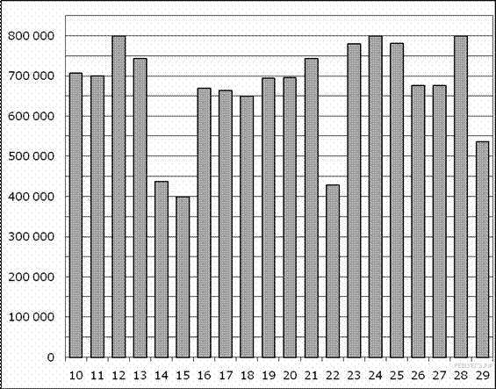
10. На семинар приехали 3 ученых из Норвегии, 3 из России и 4 из Испании. Порядок докладов определяется жеребьёвкой. Найдите вероятность того, что восьмым окажется доклад ученого из России.
11. На диаграмме показано количество посетителей сайта РИА Новости во все дни с 10 по 29 ноября 2009 года. По горизонтали указываются дни месяца, по вертикали — количество посетителей сайта за данный день. Определите по диаграмме, сколько раз количество посетителей сайта РИА Новости принимало наибольшее значение.

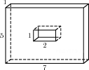
12. В среднем гражданин А. в дневное время расходует 120 кВтч электроэнергии в месяц, а в ночное время — 185 кВтч электроэнергии. Раньше у А. в квартире был установлен однотарифный счетчик, и всю электроэнергию он оплачивал по тарифу 2,40 руб. за кВтч. Год назад А. установил двухтарифный счётчик, при этом дневной расход электроэнергии оплачивается по тарифу 2,40 руб. за кВтч, а ночной расход оплачивается по тарифу 0,60 руб. за кВтч. В течение 12 месяцев режим потребления и тарифы оплаты электроэнергии не менялись. На сколько больше заплатил бы А. за этот период, если бы не поменялся счетчик? Ответ дайте в рублях.
13. Найдите площадь поверхности многогранника, изображенного на рисунке (все двугранные углы прямые).
14. На диаграмме показаны объёмы накопительных продаж холодильников в магазине бытовой техники в течение года (сумарное число продаж с начала года, включая данный месяц).

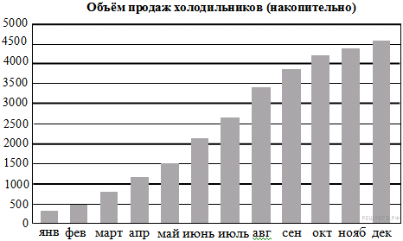

Пользуясь диаграммой, поставьте в соответствие каждому из указанных периодов времени характеристику динамики продаж данного товара.

ПЕРИОД |  | ХАРАКТЕРИСТИКА ПРОДАЖ
А) 1-й квартал года  Б) 2-й квартал года  В) 3-й квартал года  Г) 4-й квартал года |  | 1) объём продаж увеличивался  2) продажи росли, но медленно  3) объём продаж уменьшался  4) объём продаж максимальный

Запишите в ответ цифры, расположив их в порядке, соответствующем буквам:
A | Б | В | Г

15. Вектор с концом в точке (5; 4) имеет координаты (3; 1). Найдите сумму координат точки .

16. В правильной шестиугольной призме все ребра равны 3. Найдите тангенс угла
17. Каждому из четырёх неравенств в левом столбце соответствует одно из решений из правого столбца. Установите соответствие между неравенствами и их решениями.

НЕРАВЕНСТВА |  | РЕШЕНИЯ
А) √(2Х) > 2  Б) 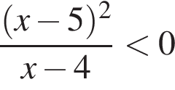  В) 8 ( 4 – Х ) < 0  Г) 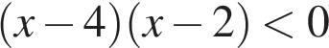 |  | 1)  2) 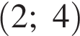  3)  4)

Впишите в приведённую в ответе таблицу под каждой буквой соответствующую цифру.
А | Б | В | Г
Запишите в ответ цифры, расположив их в порядке, соответствующем буквам:
18. В фирме N работают 50 человек, из них 40 человек знают английский язык, а 20 человек — немецкий. Выберите утверждения, которые следуют из приведённых данных. В фирме N

1) хотя бы три человека знают оба языка
2) нет ни одного человека, знающего и английский, и немецкий языки
3) если человек знает немецкий язык, то он знает и английский
4) не больше 20 человек знают два иностранных языка

В ответе укажите номера выбранных утверждений без пробелов, запятых и других дополнительных символов.

19. Вычеркните в числе 141565041 три цифры так, чтобы получившееся число делилось на 30. В ответе укажите ровно одно получившееся число.

20. В магазине бытовой техники объём продаж холодильников носит сезонный характер. В январе было продано 10 холодильников, и в три последующих месяца продавали по 10 холодильников. С мая продажи увеличивались на 15 единиц по сравнению с предыдущим месяцем. С сентября объём продаж начал уменьшаться на 15 холодильников каждый месяц относительно предыдущего месяца.

4 вариант
45
243
2
30
-3
7
-1
2000
3412
0,3
3
3996
96
2143
5
2
3412
14
415650/145650/115650
360

